Міністерство освіти і науки України

Національний університет «Львівська політехніка»

Кафедра систем штучного інтелекту



**Звіт**

**про виконання лабораторних та практичних робіт блоку № 4**

На тему: «Одновимірні масиви. Двовимірні Масиви. Вказівники та Посилання. Динамічні масиви. Структури даних. Вкладені структури. Алгоритми обробки та робота з масивами та структурами.»

***з дисципліни:*** «Мови та парадигми програмування» до:

ВНС Лабораторної Роботи №4

ВНС Лабораторної Роботи №5

Алготестер Лабораторної Роботи №2

Алготестер Лабораторної Роботи №3

Практичних Робіт №4

**Виконала:**

Студентка групи ШІ-11

Саліщева Юлія Августівна

# **Тема роботи:**

Прості структури даних. Одновимірні масиви. Двовимірні Масиви. Алгоритми обробки.

# **Мета роботи:**

Ознайомитись з простими структурами даних, одновимірними та двовимірними масивами, алгоритмами обробки. Практично написати код та оцінити результати роботи.

# **Теоретичні відомості:**

1. Теоретичні відомості з переліком важливих тем:

* Тема №1: Прості структури даних.
* Тема №2: Одновимірні масиви. Двовимірні Масиви.

1. Індивідуальний план опрацювання теорії:

* Тема №1: Прості структури даних.
  + Джерела Інформації
    - Присутність на лекціях, опрацювання надоного матеріалу.
  + Що опрацьовано:
    - Ознайомився з різними структурами даних стеки, хіпи, масиви, зв’язні списки тощо.
  + Статус: Ознайомлений
  + Початок опрацювання теми: 15.11.2023
  + Звершення опрацювання теми: 19.11.2023
* Тема №2: Одновимірні масиви. Двовимірні Масиви. Алгоритми обробки.
  + Джерела Інформації:
    - Присутність на лекціях, опрацювання надоного матеріалу.
  + Що опрацьовано:
    - Вміння роботи з одновимірними та двовимірними масивами, знання методів та функцій для роботи з ними.
  + Статус: Ознайомлена
  + Початок опрацювання теми: 15.11.2023
  + Звершення опрацювання теми: 19.11.2023

# **Виконання роботи:**

## **1. Опрацювання завдання та вимог до програм та середовища:**

Завдання №_1 VNS Lab 4 Task 1

* Варіант завдання: 13
* 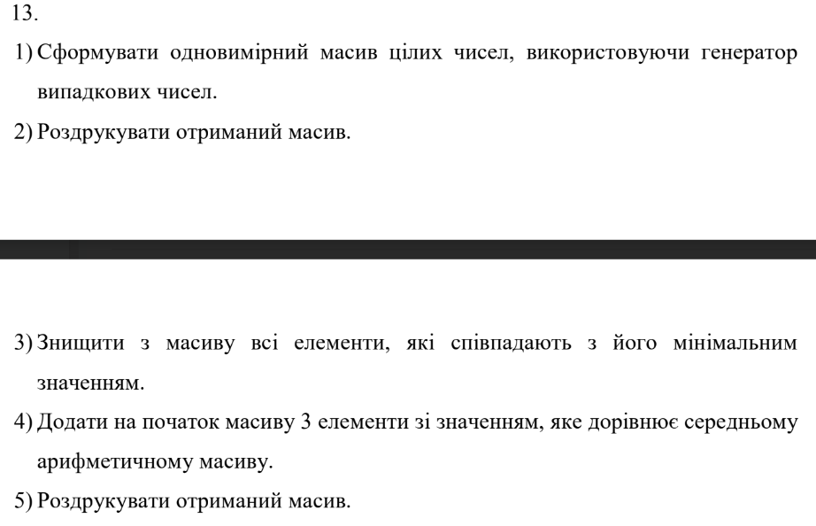

Завдання №_2 VNS Lab 5 Task 1

* Варіант завдання: 13

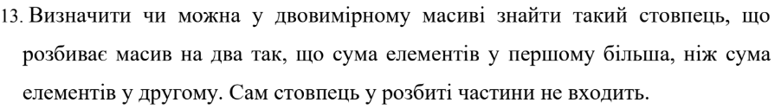

Завдання №_3 Algotester Lab 2

* Варіант завдання: 2

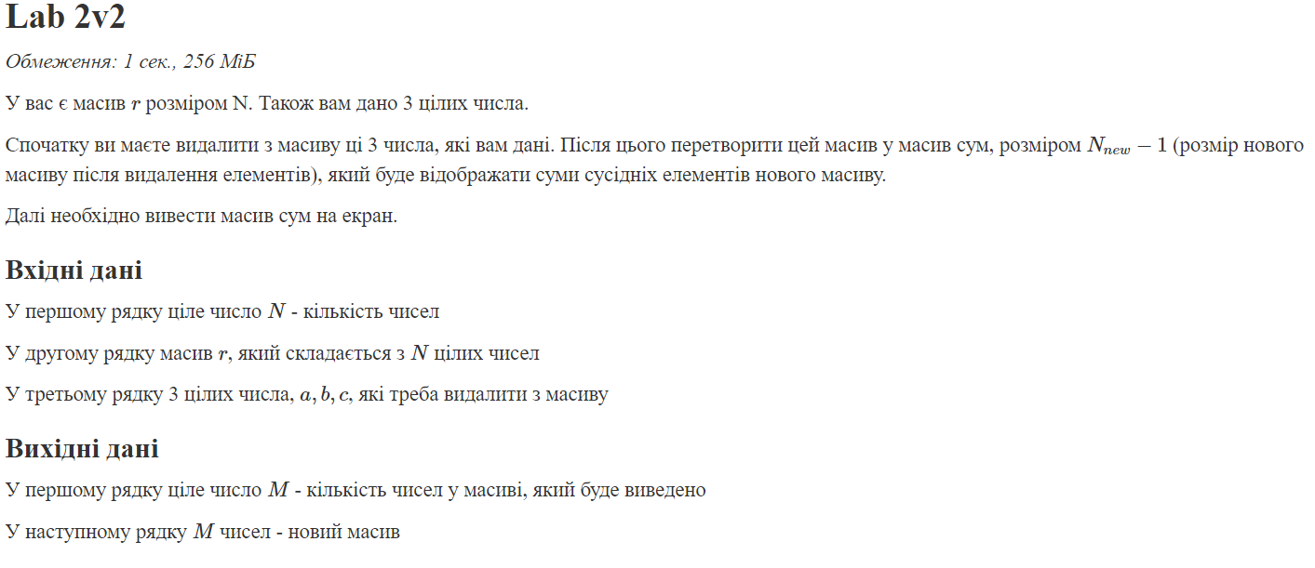

Завдання №_4 Algotester Lab 3

* Варіант завдання: 3

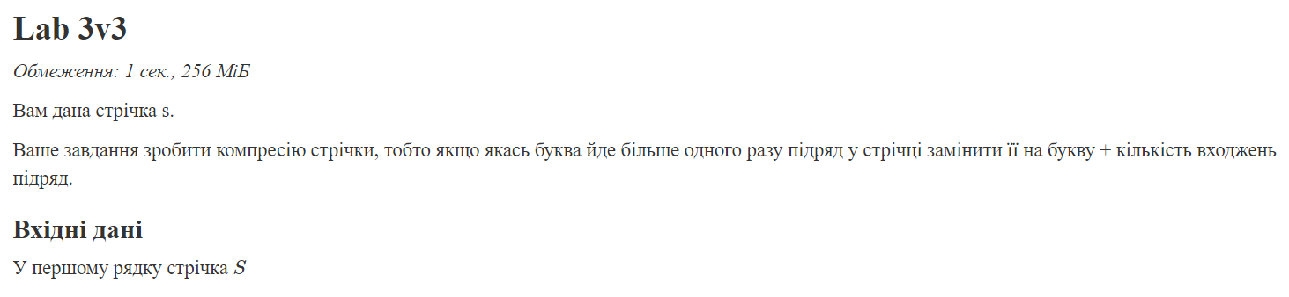

Завдання №_5 Class Practice Task

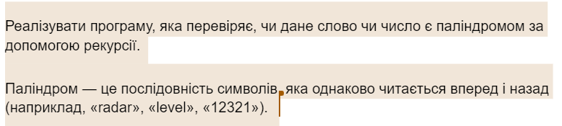

Завдання №_6 Self Practice Task 1

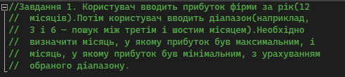

Завдання №_7 Self Practice Task 2

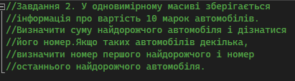

## **2. Дизайн та планована оцінка часу виконання завдань:**

Програма №_1 VNS Lab 4 Task 1

* Планований час на реалізацію 20 хв.

Програма №_2 VNS Lab 5 Task 1

* Планований час на реалізацію 20 хв.

Програма №_3 Algotester Lab 2

* Планований час на реалізацію 20 хв.

Програма №_4 Algotester Lab 3

* Блок-схема

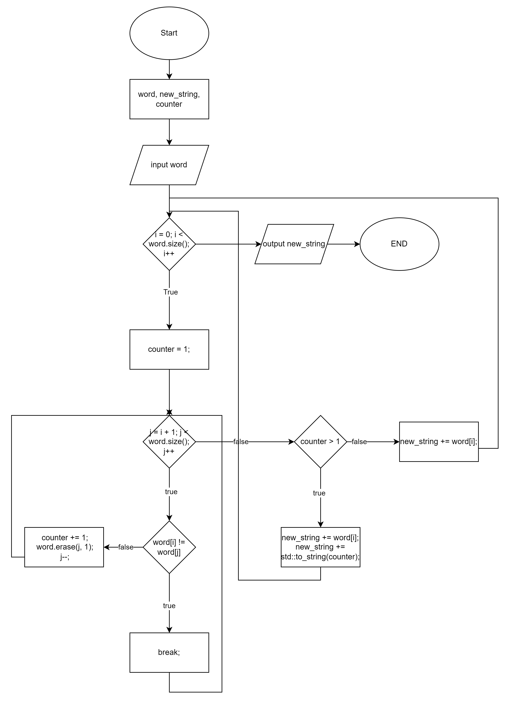

*Figure 1. Flowchart №_4 Algotester Lab 3.*

* Планований час на реалізацію 20 хв.

Програма №_5 Class Practice Task

* Планований час на реалізацію 15 хв.

Програма №_6 Self Practice Task 1

* Планований час на реалізацію 25 хв.

Програма №_7 Self Practice Task 2

* Планований час на реалізацію 25 хв.

## **3.** **Конфігурація середовища до виконання завдань:**

## **Сконфігуровано усе в 1 епіку:)**

## **4. Код програм з посиланням на зовнішні ресурси:**

Завдання №_1 VNS Lab 4 Task 1

[ai_programming_playground/ai_11/yuliia_salishcheva/vns_lab_4_task_1_variant_13_yuliia_salishcheva.cpp at epic_4_practice_and_labs_yuliia_salishcheva · artificial-intelligence-department/ai_programming_playground (github.com)](https://github.com/artificial-intelligence-department/ai_programming_playground/blob/epic_4_practice_and_labs_yuliia_salishcheva/ai_11/yuliia_salishcheva/vns_lab_4_task_1_variant_13_yuliia_salishcheva.cpp)

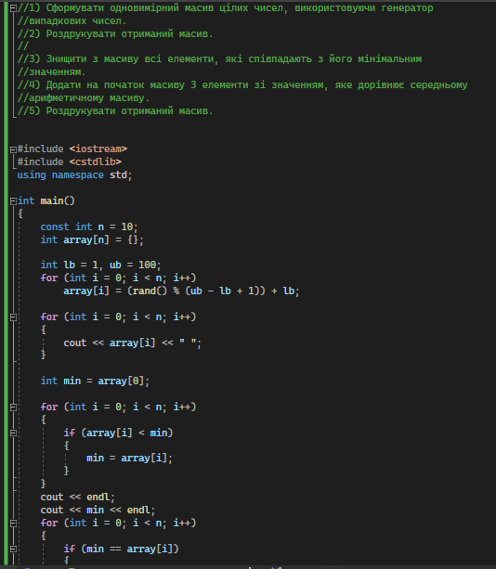

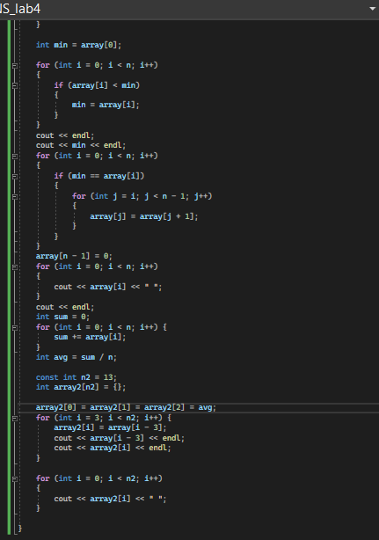

*Figure 2. №_1 VNS Lab 4 Task 1.*

Завдання №_2 VNS Lab 5 Task 1

[ai_programming_playground/ai_11/yuliia_salishcheva/vns_lab_5_task_1_variant_13_yuliia_salishcheva.cpp at epic_4_practice_and_labs_yuliia_salishcheva · artificial-intelligence-department/ai_programming_playground (github.com)](https://github.com/artificial-intelligence-department/ai_programming_playground/blob/epic_4_practice_and_labs_yuliia_salishcheva/ai_11/yuliia_salishcheva/vns_lab_5_task_1_variant_13_yuliia_salishcheva.cpp)

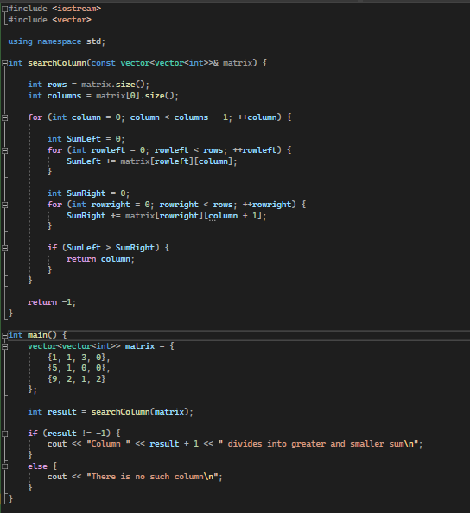

*Figure 3. №_2 VNS Lab 5 Task 1.*

Завдання №_3 Algotester Lab 2

[ai_programming_playground/ai_11/yuliia_salishcheva/algotester_lab_2_variant_2_yuliia_salishcheva.cpp at epic_4_practice_and_labs_yuliia_salishcheva · artificial-intelligence-department/ai_programming_playground (github.com)](https://github.com/artificial-intelligence-department/ai_programming_playground/blob/epic_4_practice_and_labs_yuliia_salishcheva/ai_11/yuliia_salishcheva/algotester_lab_2_variant_2_yuliia_salishcheva.cpp)

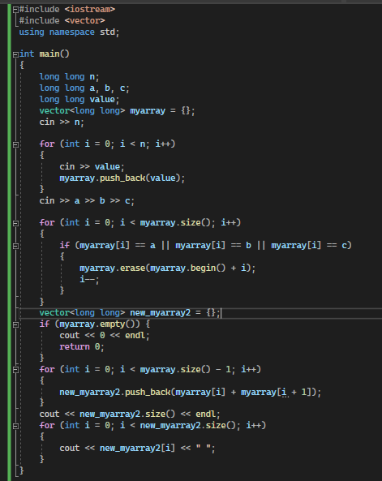

*Figure 4. №_3 Algotester Lab 2.*

Завдання №_4 Algotester Lab 3

[ai_programming_playground/ai_11/yuliia_salishcheva/algotester_lab_3_variant_3_yuliia_salishcheva.cpp at epic_4_practice_and_labs_yuliia_salishcheva · artificial-intelligence-department/ai_programming_playground (github.com)](https://github.com/artificial-intelligence-department/ai_programming_playground/blob/epic_4_practice_and_labs_yuliia_salishcheva/ai_11/yuliia_salishcheva/algotester_lab_3_variant_3_yuliia_salishcheva.cpp)

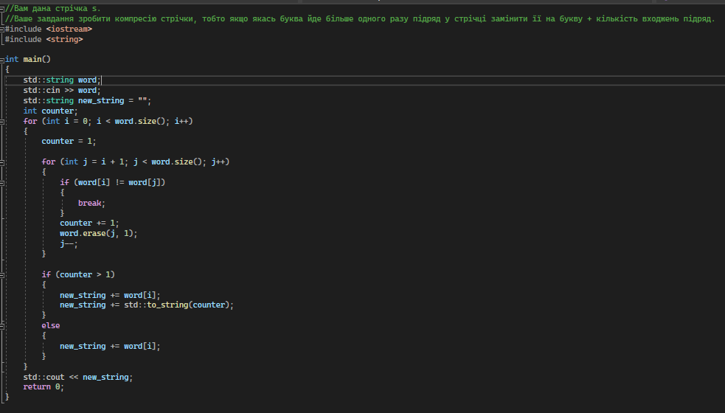

*Figure 5. №_4 Algotester Lab 3.*

Завдання №_5 Class Practice Task

[ai_programming_playground/ai_11/yuliia_salishcheva/practice_work_task_1_yuliia_salishcheva.cpp at epic_4_practice_and_labs_yuliia_salishcheva · artificial-intelligence-department/ai_programming_playground (github.com)](https://github.com/artificial-intelligence-department/ai_programming_playground/blob/epic_4_practice_and_labs_yuliia_salishcheva/ai_11/yuliia_salishcheva/practice_work_task_1_yuliia_salishcheva.cpp)

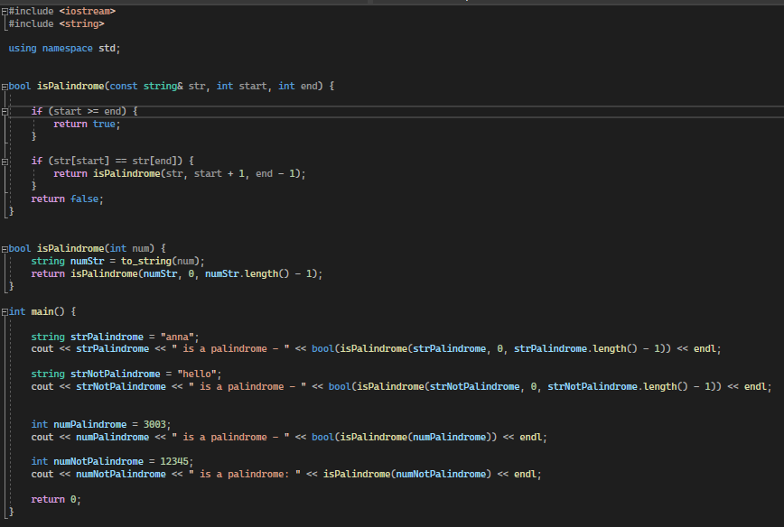

*Figure 6. №_5 Class Practice Task.*

Завдання №_6 Self Practice Task 1

[ai_programming_playground/ai_11/yuliia_salishcheva/self_practice_work_algotester_task_1_yuliia_salishcheva.cpp at epic_4_practice_and_labs_yuliia_salishcheva · artificial-intelligence-department/ai_programming_playground (github.com)](https://github.com/artificial-intelligence-department/ai_programming_playground/blob/epic_4_practice_and_labs_yuliia_salishcheva/ai_11/yuliia_salishcheva/self_practice_work_algotester_task_1_yuliia_salishcheva.cpp)

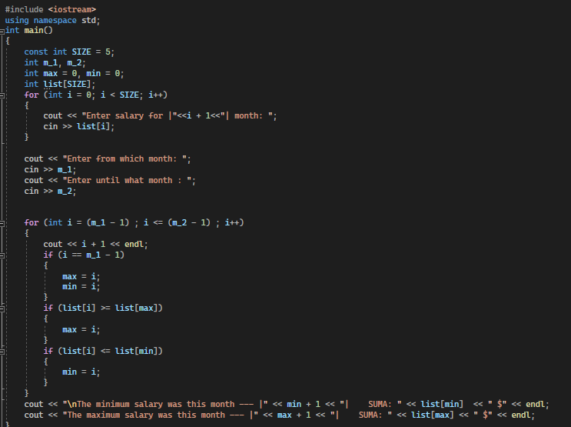

*Figure 7. №_6 Self Practice Task 1.*

Завдання №_7 Self Practice Task 2

[ai_programming_playground/ai_11/yuliia_salishcheva/self_practice_work_algotester_task_2_yuliia_salishcheva.cpp at epic_4_practice_and_labs_yuliia_salishcheva · artificial-intelligence-department/ai_programming_playground (github.com)](https://github.com/artificial-intelligence-department/ai_programming_playground/blob/epic_4_practice_and_labs_yuliia_salishcheva/ai_11/yuliia_salishcheva/self_practice_work_algotester_task_2_yuliia_salishcheva.cpp)

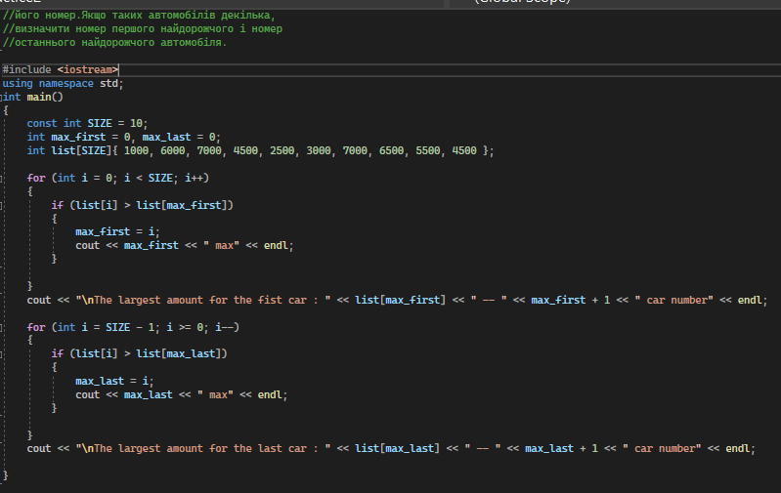

*Figure 8. №_7 Self Practice Task 2.*

## **5. Результати виконання завдань, тестування та фактично затрачений час:**

Завдання №_1 VNS Lab 4 Task 1

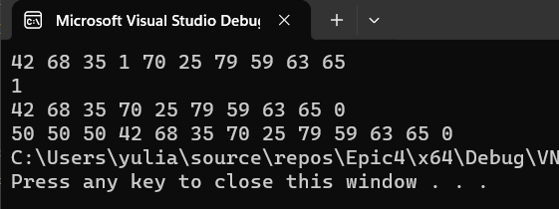

*Figure 9. Result №_1 VNS Lab 4 Task 1.*

Час затрачений на виконання завдання : 25 хв.

Завдання №_2 VNS Lab 5 Task 1

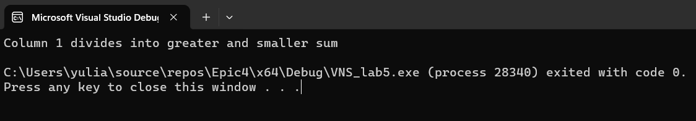

*Figure 10. Result №_2 VNS Lab 5 Task 1.*

Час затрачений на виконання завдання : 25 хв.

Завдання №_3 Algotester Lab 2

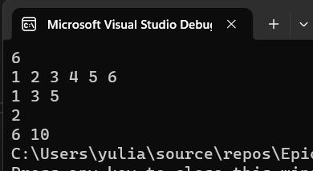

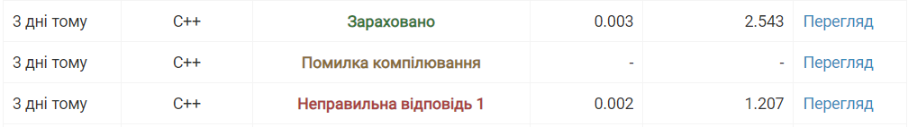

*Figure 11. Result №_3 Algotester Lab 2.*

Час затрачений на виконання завдання : 30 хв.

Завдання №_4 Algotester Lab 3

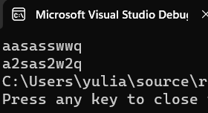

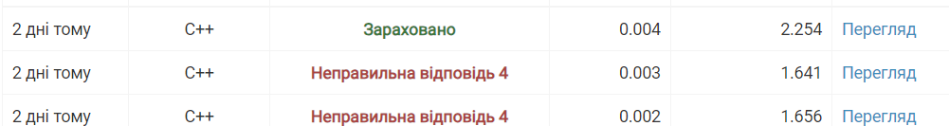

*Figure 12. Result №_4 Algotester Lab 3.*

Час затрачений на виконання завдання : 30 хв.

Завдання №_5 Class Practice Task

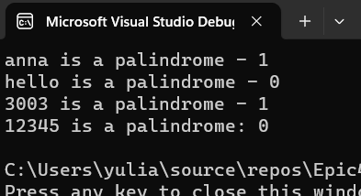

*Figure 12. Result №_5 Class Practice Task.*

Час затрачений на виконання завдання : 25 хв.

Завдання №_6 Self Practice Task 1

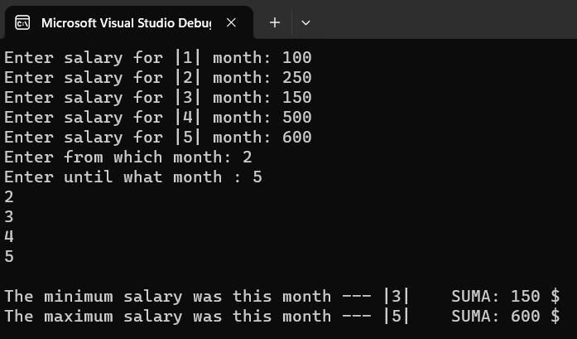

*Figure 13. Result №_6 Self Practice Task 1.*

Час затрачений на виконання завдання : 25 хв.

Завдання №_7 Self Practice Task 2

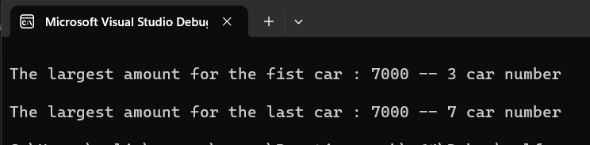

*Figure 14. Result №_7 Self Practice Task 2.*

Час затрачений на виконання завдання : 20 хв.

## **6. Кооперація з командою:**

* Мали онлайн зустріч 15.11 де обговорили VNS LABS ;
* Мали онлайн зустріч 19.11 де обговорили Сlass Practice, та Algotester Labs;
* Мали онлайн зустріч 21.11 де поділилися досвідом написання програм.

# **Висновки:**

Отримала практичні навички з одновимірними та двовимірними масивами, функціями та структурами даних. Вони покращили розуміння алгоритмів та їхню практичну реалізацію в програмах. Дані задачі допомогли більш краще розібратися з даною темою.